**ДЕПАРТАМЕНТ ОБРАЗОВАНИЯ и НАУКИ ГОРОДА МОСКВЫ**

**Государственное бюджетное профессиональное образовательное учреждение города Москвы**

**«Политехнический колледж им. Н.Н. Годовикова»**

**КУРСОВОЙ ПРОЕКТ**

**Тема: Разработка системы клиент-сервер интернет-магазина по продаже мотоциклов «ЮШКА»   
МДК 09.01. Проектирование и разработка веб-приложений**

**Специальность 09.02.07 «Информационные системы и программирование»**

квалификация: «Разработчик-веб и мультимедийных приложений»

|  |  |
| --- | --- |
| **Выполнил:**  Студент 4 курса  Группы 4ИС-16  Усманов Рустам Рафаэлевич  ___________________________  (подпись) | **Руководитель работы:**  Преподаватель  Третьяк Татьяна Михайловна  ___________________________  (подпись)  ___________________________  (Дата защиты, оценка) |

Москва, 2023

**Содержание**

Введение 3

Глава 1. Технологии разработки системы клиент-сервера 5

1.1 Основные понятия клиент-сервера 5

1.2. База данных MySQL и язык запросов SQL 6

1.3. СУБД phpMyAdmin 7

1.4. PDO – взаимодействие с БД 8

Глава 2 Проектирование системы клиент-сервер 9

2.1 Техническое задание 9

2.2 Разработка базы данных 13

2.3 Верстка интернет-магазина 16

Глава 3. Оптимизация системы онлайн заказов 20

3.1 Разработка сематического ядра 20

3.2 Разработка структуры сайта и работа с юзабилити 23

3.3 Технический аудит сайта системы онлайн заказов 26

3.4 Составление файла robots.txt 28

Заключение 29

Список используемой литературы 32

Приложение1 34

# Введение

В современном цифровом мире интернет-магазины становятся неотъемлемой частью повседневной жизни, предоставляя удобство и доступность при покупках. Система клиент-сервер играет ключевую роль в функционировании этих онлайн-платформ, обеспечивая эффективное взаимодействие между пользователем (клиентом) и сервером, где хранится и обрабатывается информация о товарах, услугах и заказах.

Данный курсовой проект направлен на изучение и анализ основных принципов и механизмов функционирования интернет-магазина через призму системы клиент-сервер. В ходе исследования будет рассмотрено влияние данной архитектуры на пользовательский опыт, безопасность данных, эффективность работы магазина и другие ключевые аспекты, определяющие успешность онлайн-торговли.

С учетом того, что в современном мире конкуренция в Интернет-торговле и предоставлении услуг очень высока, важно уделять внимание не только разработке и оптимизации сайта, но и его постоянному развитию и улучшению. Это может включать добавление новых функций, улучшение дизайна, адаптацию под разные устройства, тестирование на различных платформах и многое другое.

**Объект исследования:** разработка систем клиент-сервера интернет-магазина по продаже мотоциклов «ЮШКА».

**Предмет исследования**: процесс функционирование системы клиент-сервер интернет-магазина по продаже мотоцикла «ЮШКА»**.**

**Цель курсового проекта:** разработать систему клиент-сервера интернет-магазина по продаже мотоциклов «ЮШКА» на основе PHP.

З**адачи**:

1. Изучить технологии клиент-сервер (PHP, MySQL, PDO);
2. Разработать техническое задание системы клиент-сервер и базы данных интернет-магазина.
3. Провести подключение базы данных;
4. Создать админ-панель;
5. Разработать формы оформление заказов и вывода новостей;
6. Провести оптимизацию интернет-магазина.

Курсовой проект включает в себя: оглавление, введение, три главы, заключение и список используемой литературы.

# Глава 1. Технологии разработки системы клиент-сервера

## 1.1 Система онлайн заказов клиент-сервера

Клиент-серверная модель – это архитектурный подход, используемый в компьютерных сетях, где устройства (клиенты) запрашивают услуги или ресурсы у других устройств (серверов), которые предоставляют эти услуги или ресурсы. Это основополагающий принцип во многих сетевых приложениях, начиная от веб-браузеров и почтовых клиентов до онлайн игр и облачных сервисов.

Сервер предоставляет услуги, обычно в виде данных или функций, которые клиенты могут запросить. Он работает непрерывно, ожидая запросов от клиентов и отвечая на них. Клиенты, в свою очередь, инициируют запросы к серверу, используя определенные протоколы и коммуникационные средства, чтобы получить необходимые ресурсы или выполнить определенные задачи.

Эта модель обладает рядом преимуществ, таких как расширяемость, удобство сопровождения и возможность централизованного управления ресурсами. Однако, она также может иметь недостатки, например, уязвимость к отказу, если сервер перестает работать, клиенты могут потерять доступ к ресурсам.

Клиенты и серверы обмениваются данными через сеть, используя различные протоколы передачи данных, такие как HTTP для веб-серверов и браузеров, SMTP/POP3/IMAP для почтовых серверов и клиентов, а также другие протоколы, специфичные для конкретных приложений.

Эта модель стала основой для функционирования интернета и множества современных приложений, обеспечивая эффективное взаимодействие между устройствами и предоставление различных услуг пользователям по запросу.

## 1.2 База данных MySQL и язык запросов SQL

MySQL представляет собой систему управления реляционными базами данных (СУБД), которая используется для хранения, организации и управления данными. Она широко применяется в различных типах приложений и веб-сайтов для сохранения информации, такой как данные пользователей, информация о заказах, товарах или любые другие данные, которые нужно хранить структурированно и эффективно. MySQL поддерживает язык SQL для управления базой данных, что делает возможным выполнение запросов для извлечения, обновления, удаления и добавления данных.

Язык запросов SQL (Structured Query Language) - это универсальный язык программирования, предназначенный для работы с реляционными базами данных. С помощью SQL можно выполнять различные операции, такие как создание новых таблиц, извлечение конкретной информации из базы данных, фильтрация данных, обновление информации в таблицах и многое другое. SQL используется не только для управления данными, но и для анализа информации, формирования отчетов, разработки программ и приложений, которые требуют работу с базами данных.

MySQL и язык SQL находят применение в различных сферах и типах проектов, от веб-разработки до корпоративных приложений. Они являются важными инструментами для организации и хранения данных, обеспечивая доступ к информации и возможность эффективной работы с ней.

## 1.3 СУБД phpMyAdmin

Программное обеспечение PhpMyAdmin, представляющее собой веб-интерфейс для управления базами данных MySQL с помощью веб-браузера. Это инструмент с открытым исходным кодом, который обеспечивает удобное администрирование баз данных, позволяя пользователям выполнять различные операции без необходимости использования командной строки или других клиентских программ.

Функциональность phpMyAdmin включает:

* управление базами данных: создание, удаление и изменение баз данных и их структуры;
* управление таблицами: создание, удаление и изменение таблиц, а также управление полями и индексами;
* выполнение запросов SQL: возможность создания и выполнения SQL-запросов для извлечения, добавления, обновления и удаления данных;
* импорт и экспорт данных: возможность импортировать данные из файлов различных форматов (например, CSV, SQL) и экспортировать данные для резервного копирования или обмена информацией;
* управление пользователями и привилегиями: настройка прав доступа для пользователей и управление их привилегиями в базах данных;

Администрирование phpMyAdmin облегчает MySQL, делая его более доступным для пользователей с минимальными знаниями SQL. Он широко используется в веб-хостинговых панелях, разработке веб-приложений и в других случаях, где требуется удобный веб-интерфейс для работы с базами данных MySQL.

## 1.4. PDO – взаимодействие с БД и разделение ролей

Интерфейс PHP Data Objects программирования приложений (API) в PHP. Он предоставляет унифицированный метод доступа к различным базам данных, таким как MySQL, SQLite, Oracle и многим другим. PDO обеспечивает стандартизированный способ выполнения запросов, обработки ошибок и управления сессиями для работы с различными системами баз данных.

Кроме этого, администратор сайта – это специалист, обеспечивающий бесперебойное функционирование веб-ресурса, ответственный за безопасность и обновление информации. Зарегистрированный пользователь имеет возможность оставлять заказы и управлять личным профилем, в то время как гость, неавторизованный пользователь, ограничен в доступе к панели управления и личному кабинету.

Для разработки системы онлайн заказов рекомендуется использовать инструменты PHP и MySQL. PHPMyAdmin представляет собой веб-интерфейс для управления базами данных MySQL, обеспечивая администрирование без необходимости ввода команд.

# Глава 2. Разработка системы клиент-сервер интернет-магазина по продаже мотоциклов «ЮШКА»

## 2.1 Разработка технического задания

Общее описание проекта.

Компания «ЮШКА», которая хочет разработать системы онлайн заказов интернет-магазина по продаже мотоциклов «ЮШКА». Так как заказчик планируется расширять ассортимент, то он просит сделать небольшую админ-панель и форма для онлайн заказов.

Все пользователи системы подразделяются на три группы:

1. Администраторы;
2. Посетитель сайта;
3. Клиент.

Функционал администратора:

* Удаление, редактирование данных о онлайн-заказов;
* Просмотр всех заказов и смена их статусов;
* Просмотр всех пользователей и смена их роли.

Функционал посетителя сайта: просмотр рубрик сайта.

Функционал клиента: создание заказа.

Админ панель должная быть доступна по адресу в Интернете под логином admin и паролем admin11. Она не должна быть доступна для других пользователей.

Технические требования к сайту:

* веб-сайт разрабатывается через языки HTML и CSS и PHP;
* верстка сайта должна быть корректно отображаться на мониторах;
* на сайте должны быть реализованы следующие страницы: Главная, Контакты, Каталог, О нас, Личный кабинет, Новости и Админ панель;
* на Главной странице (landing page) расположен логотип с иллюстрацией тематики самого сайта;
* на странице Вход в личный кабинет распложена форма с вводом Логина и пароля, вместе с регистрацией;
* на странице контактов расположен список контактов;
* на странице Каталог представлены блоки со всеми товарами компании;
* на странице о нас расположен текст описывающий ценности;
* на каждой странице есть шапка и подвал, кроме формы для входа в личный кабинет на сайт;
* в шапка располагается логотип, по нажатию на который открывается главная страница, а так же кнопки перехода на главную, которая фиксирована для каждой страницы, кроме главной;
* в подвале располагаются такие ссылки что и в хедере;
* реализовать подключение к базе данных и добавлением через админ панель блока каталога.

Требования к дизайну:

* дизайн сайта должен быть современным, привлекательным, похожим чем-то на газету.
* цвета должны соответствовать бело-черно-золотым тонам палитре.
* сайт должен иметь понятную и легкую навигацию, удобный интерфейс и интуитивно понятные элементы управления.

При ошибках валидации пользователю должны выводиться сообщения без перезагрузки страницы.

Аутентификация. Форма авторизации пользователя в системе должна содержать следующие поля:

* username;
* password.

При ошибках валидации пользователю должны выводиться сообщения.

Выход. Позволяет пользователю сделать логаут, после перенаправляет на страницу «Главная».

Главная страница

Основная часть:

* навигационное меню;
* логотип сайта.

На данной странице пользователь входит на сайт и обнаруживает только логотип с навигационным меню.

Вход в личный кабинет

Основная часть:

* навигационное меню;
* текст с просьбой ввести данные логин и пароль от сайта;
* форма входа в личный кабинет или регистрация на сайте.

На данной странице пользователь может осуществить вход на сайт, если он уже зашел или перейти с помощью ссылки на форму регистрации.

Регистрация на сайте

Основная часть:

* навигационное меню;
* форма регистрации на сайте;
* кнопка регистрации на сайте.

На данной веб-странице реализован процесс регистрации через специальную форму, взаимодействующую с базой данных.

Админ панель

Основная часть:

* блок изменений блока каталога;
* блок изменения статуса заказа;
* форма изменения;
* кнопка изменить.

На данной веб-странице происходит динамическое обновление каталога товаров с использованием запросов к базе данных. Кроме того, доступ к этой странице предоставляется через вход с использованием логина и пароля администратора, предварительно добавленных в базу данных.

Контакты

Основное наполнение:

* навигационное меню;
* контактная информация.

На данной странице нахождение магазина на карте.

О нас

Основная часть:

* навигационное меню;
* текст описывающий ценности компании.

На данной странице описывается ценности компании.

Каталог

Основная часть:

* навигационное меню;
* блок с товаром;
* блок с описанием товара, с кнопкой купить.

На данной странице производится каталог товаров посмотреть можно в приложение 1 на рисунке 16, которые при нажатии на кнопку купить добавляет запрос в корзину для дальнейшей покупки мотоцикла .

Новости

Основная часть:

* навигационное меню;
* блок со статьей;
* блок с текстом;
* блок иллюстрации к этой статье.

На данной странице выводятся новости в мире техники.

Корзина

Основная часть:

* навигационное меню;
* товар выбранный пользователем;
* кнопка купить.

На данной странице конечный этап оформления заказа для покупки товара.

## 2.2 Разработка базы данных

Создание базы данных осуществляется с использованием PhpMyAdmin, где формируется структура базы данных, включая четыре таблицы: orders, products, users. Эти таблицы уже заполнены своими соответствующими значениями представленной на рисунке 1.

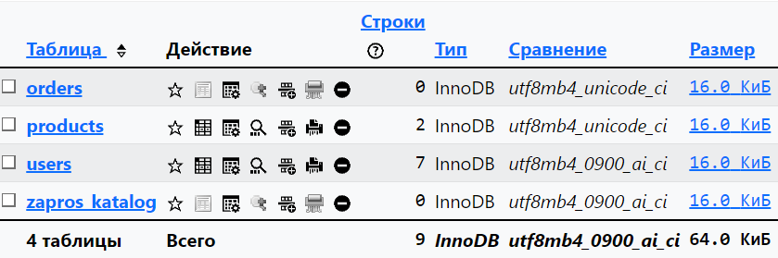

Рисунок 1. База данных

Рассмотрим рисунок 2 на котором представлена таблица user, в которая показывает все логины и пароли пользователей.

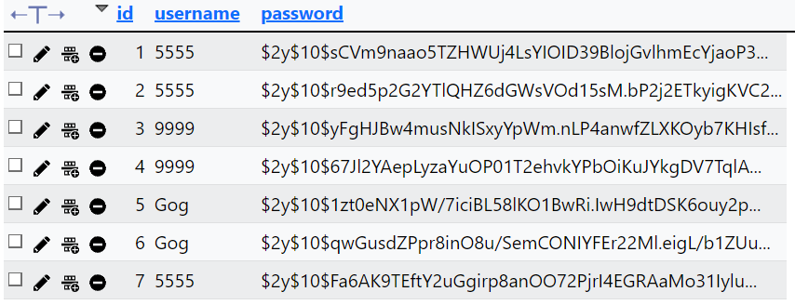

Рисунок 2. Таблица users

* id: уникальный идентификатор пользователя или записи в таблице. Этот столбец обычно является первичным ключом, который гарантирует уникальность каждой записи;
* username: столбец, предназначенный для хранения идентификационных имен пользователей. Каждое имя пользователя должно быть уникальным в контексте таблицы;
* password: столбец, содержащий хэшированные значения паролей пользователей. Хэширование паролей используется в целях безопасности для защиты от несанкционированного доступа.

Таким образом, каждая запись в таблице содержит уникальный идентификатор (id), имя пользователя (username) и хэшированный пароль (password), что обеспечивает структурированное хранение информации о пользователях в базе данных.

Рассмотрим рисунок 3 на котором представлена таблица products, которая показывает информацию о товаре и его цене.

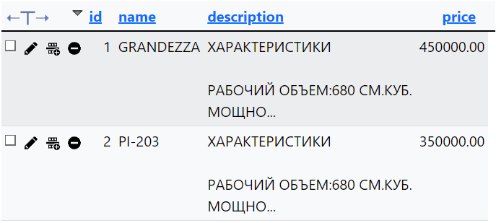

Рисунок 3. Таблица products

* id: уникальный идентификатор каждого товара в базе данных. Этот столбец обеспечивает уникальность для каждой записи и является первичным ключом;
* name:столбец, в котором хранятся наименования товаров. Каждый товар имеет свое уникальное имя, и этот столбец служит для его идентификации;
* description: здесь содержится описание товара, предоставляя дополнительную информацию о его особенностях, применении и других важных аспектах в нашем случае информацию о мощности двигателя и других технических параметрах;
* price: столбец, предназначенный для хранения цен на каждый товар.

Это важное поле, которое позволяет определить стоимость каждого товара в базе данных.

Такая структура таблицы обеспечивает удобное и систематизированное хранение данных о товарах, позволяя легко получать информацию о каждом продукте, его характеристиках и цене. Внесение таких данных в базу данных способствует эффективному управлению товарным ассортиментом.

Рассмотрим рисунок 4 на котором представлена таблица orders, которая кидает запрос на изменение товара.

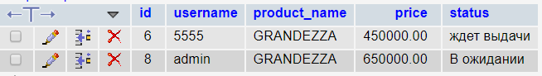

Рисунок 4. Таблица orders

* id: уникальный идентификатор товара в корзине. этот столбец обычно является первичным ключом, который гарантирует уникальность каждой записи;
* username: столбец, с именем пользователя который оформил заказ на данный товар;
* product_name: наименование товара;
* price: столбец, цена товара;
* status: столбец, статус заказа.

## 2.3 Подключение базы данных

В процессе работы с данными, особенно когда они становятся обширными, таблицы становятся неотъемлемой частью упорядочивания информации. Будь то выбор блюда из меню обеда или структурирование данных для оплаты коммунальных услуг, простота понимания таких таблиц очевидна их наглядностью. Однако, при увеличении количества строк и столбцов до сотен тысяч, обработка таких объемов данных становится трудной даже с использованием инструментов вроде Excel. Именно здесь программисты прибегают к разделению больших данных на несколько таблиц и организации между ними связей, превращая таблицы в базы данных.

База данных (БД) на рисунке 4 представлен код подключения к ней. БД представляет собой организованный электронный сбор информации. В данном проекте для подключения к базе данных используется PHP Data Objects (PDO), которое является расширением для PHP и предоставляет универсальный интерфейс доступа к различным системам управления базами данных.

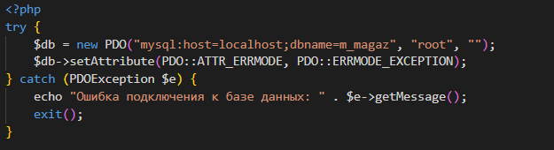

Рисунок 5. Код подключения к БД (db.php)

Единые методы для работы с разными базами данных - PDO, упрощая процесс, хотя синтаксис запросов может немного различаться. Поскольку многие системы управления базами данных реализуют свой диалект SQL с поддержкой стандартов ANSI и ISO, использование простых запросов обеспечивает совместимость между различными языками. Это означает, что легко можно перейти на другую систему управления базами данных, не изменяя весь код программы. Такая гибкость и универсальность делают PDO важным инструментом для эффективной работы с базами данных в проектах, где требуется сохранение и манипуляция большим объемом информации.

## 2.4 Верстка системы клиент-сервер

В рамках курсового проекта внедрена функциональность входа и регистрации пользователей, которая осуществляется с использованием PHP, как проиллюстрировано на рисунке 6 и 7. Для взаимодействия с этой функциональностью у пользователя имеется специальная форма ввода данных, отображенная на рисунке 8 и 9. Все предоставленные клиентом данные направляются и хранятся в базе данных.

Этот механизм реализации предполагает, что при вводе данных в форму, например, при регистрации, PHP-скрипты обрабатывают введенную информацию, проверяют ее корректность и сохраняют в базе данных. Для входа пользователей в систему происходит аутентификация, где PHP обеспечивает проверку предоставленных учетных данных в базе данных.

Ключевым элементом является взаимодействие с базой данных, где хранится информация о пользователях. Это обеспечивает надежное и безопасное хранение данных, а также возможность управления пользователями, их регистрацией и входом в систему. Кроме того, такой подход способствует обеспечению конфиденциальности и целостности пользовательской информации.

Изображение №6 представляет код, предназначенный для осуществления входа на веб-сайт.

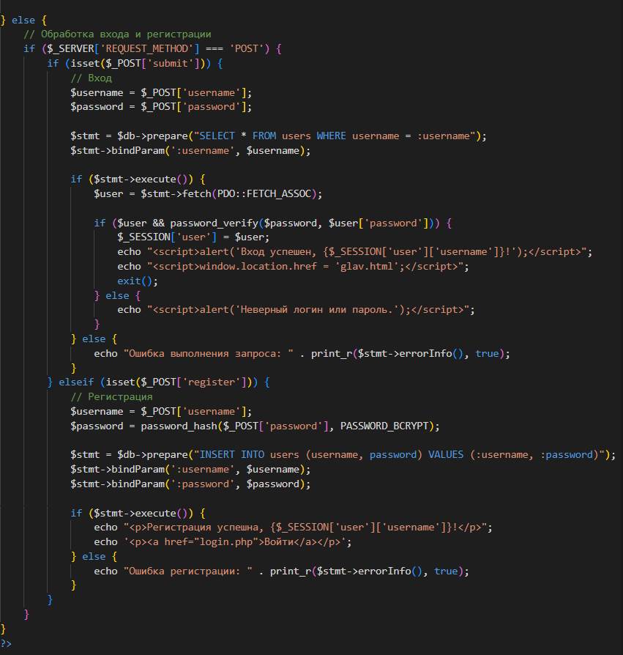

Рисунок 6. PHP код для входа

Рисунок 7 представляет собой код, реализующий процесс регистрации на веб-сайте.

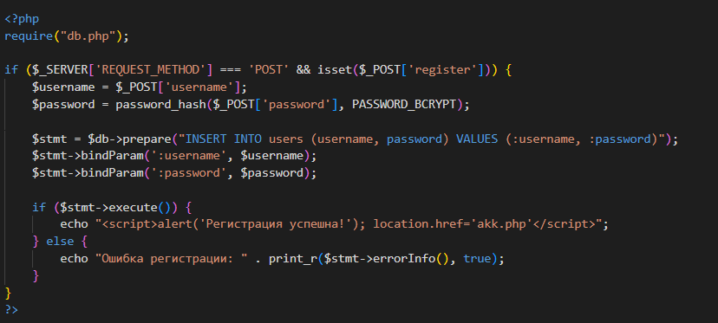

Рисунок 7. PHP для регистрации на сайте

Давайте подробнее рассмотрим изображение №8, на котором представлен фрагмент веб-сайта с блоком входа.

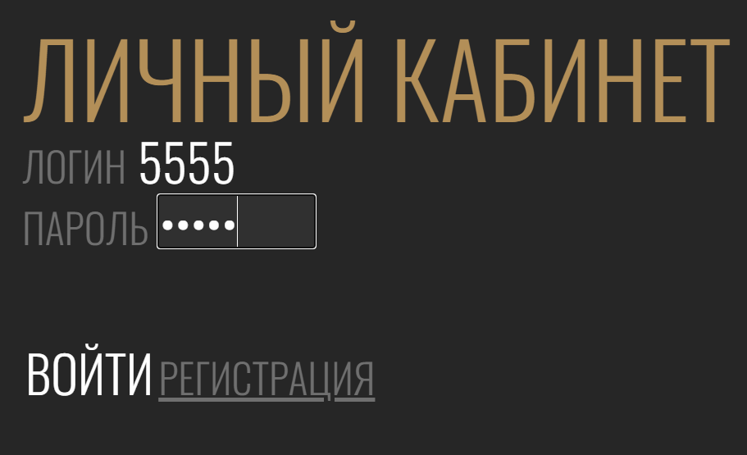

Рисунок 8. Форма для входа на сайт

Давайте ближе рассмотрим изображение №9, на котором изображена часть веб-сайта, посвященная процессу регистрации.

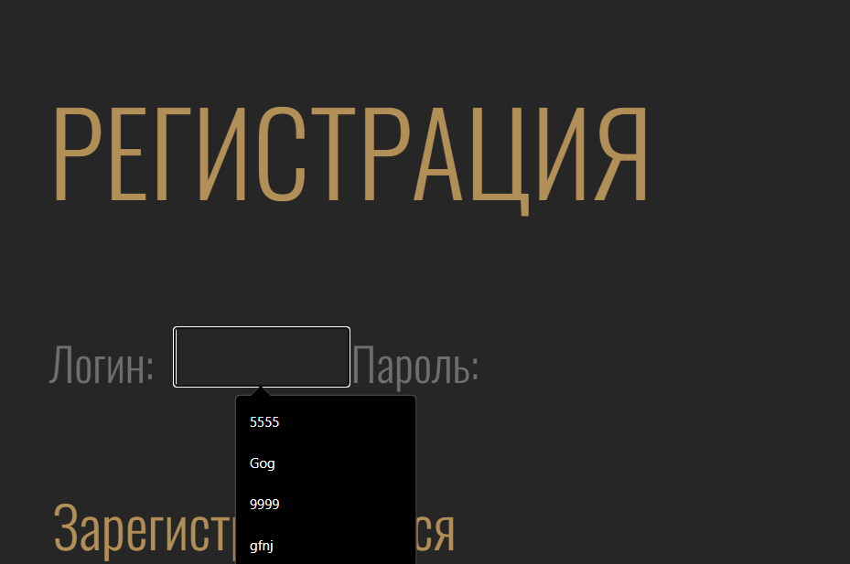

Рисунок 9. Форма регистрации на сайте

# Глава 3. Оптимизация системы онлайн заказов

## 3.1 Разработка сематического ядра

Семантическое ядро (СЯ) в контексте SEO представляет собой совокупность ключевых слов и фраз, которые тематически связаны с конкретным веб-сайтом или веб-страницей. В курсовом проекте формирование этого ядра осуществляется с использованием сервиса Wordstat, как продемонстрировано на рисунке. Этот инструмент позволяет проводить анализ ключевых слов, связанных с тематикой сайта, и определять, какие термины наиболее полно описывают содержание веб-ресурса.

Важность семантического ядра для системы клиент-сервер интернет-магазина по продаже мотоциклов "ЮШКА" заключается в нескольких аспектах:

* поисковая оптимизация (SEO): Семантическое ядро является основой для эффективной SEO-стратегии. Наличие подробного и точного списка ключевых слов помогает поисковым системам лучше понимать содержание сайта, что в свою очередь положительно сказывается на его ранжировании в результатах поиска;
* целевая аудитория: Формирование семантического ядра позволяет выделить ключевые термины, которые потенциальные клиенты могут использовать при поиске мотоциклов. Это способствует привлечению целевой аудитории, интересующейся мотоциклами и связанными товарами;
* эффективность контента: Зная ключевые слова и фразы, которые наиболее релевантны для магазина "ЮШКА", можно создавать контент, оптимизированный под эти запросы. Это повышает эффективность контента и обеспечивает более высокую вероятность привлечения пользователей из поисковых систем;

Таким образом, семантическое ядро становится фундаментальным элементом для успешного продвижения интернет-магазина мотоциклов, обеспечивая оптимизированный поиск, привлечение целевой аудитории и эффективность контентной стратегии.

Рассмотрим «Яндекс.wordstat» для ключевого слова **«**интернет-магазин».

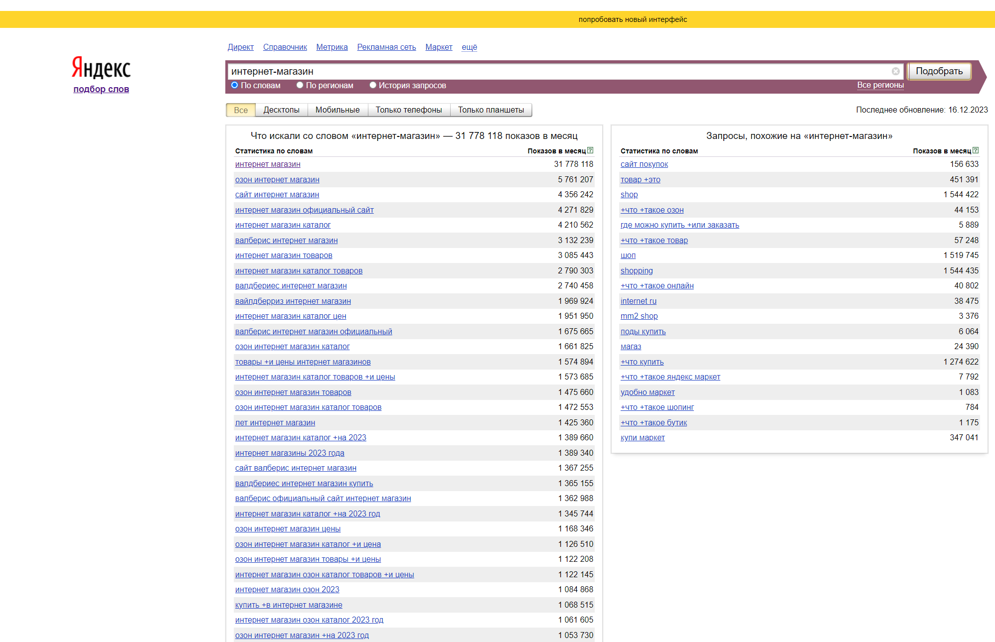

Рисунок 10. Ключевые слова по **«**интернет-магазин»

Давайте также проанализируем инструмент "Яндекс.Вордстат" в отношении ключевого слова "мотосалон".

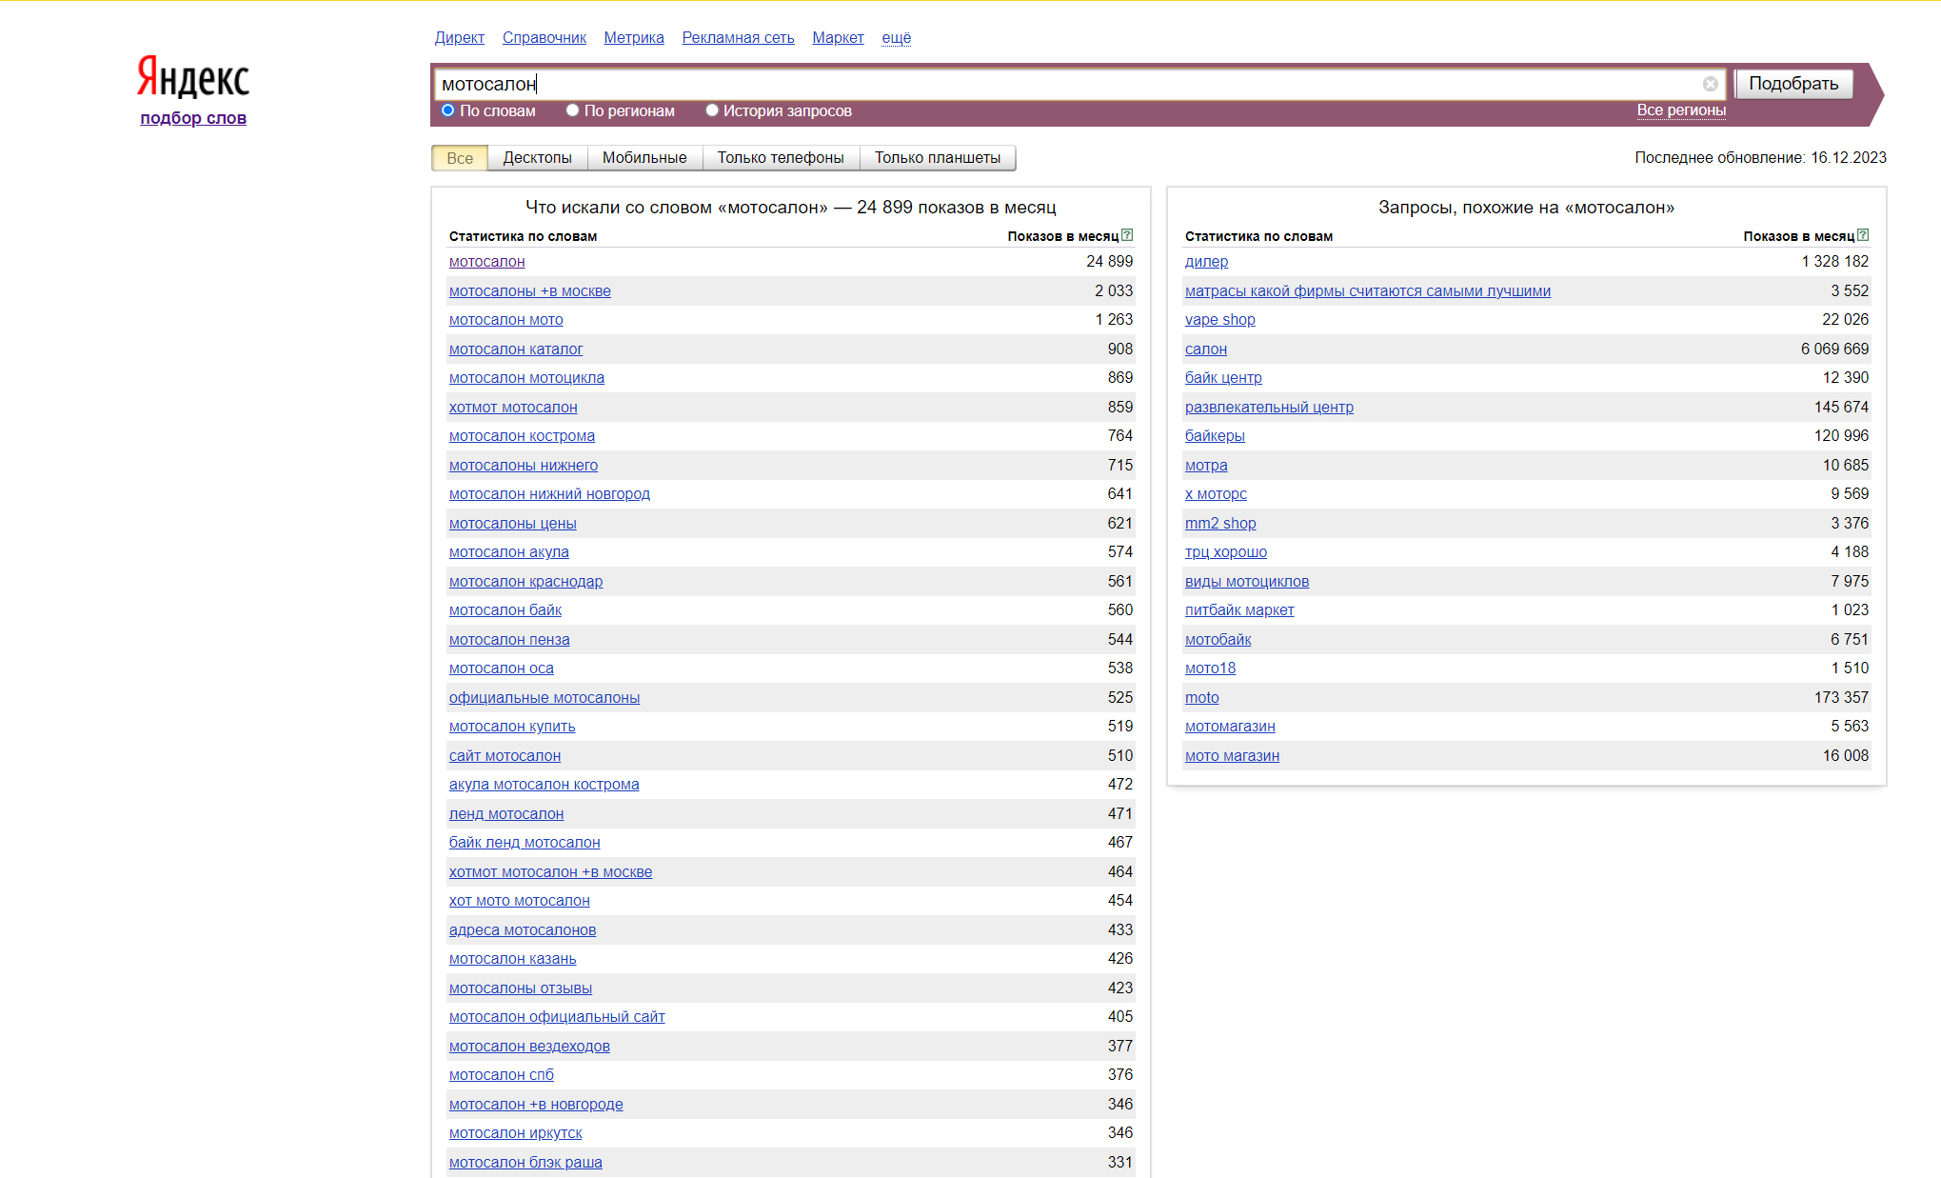

Рисунок 11. Ключевые слова по **«**мотосалон»

Также обратим внимание на инструмент "Яндекс.Вордстат" в контексте ключевого слова "мотоцикл".

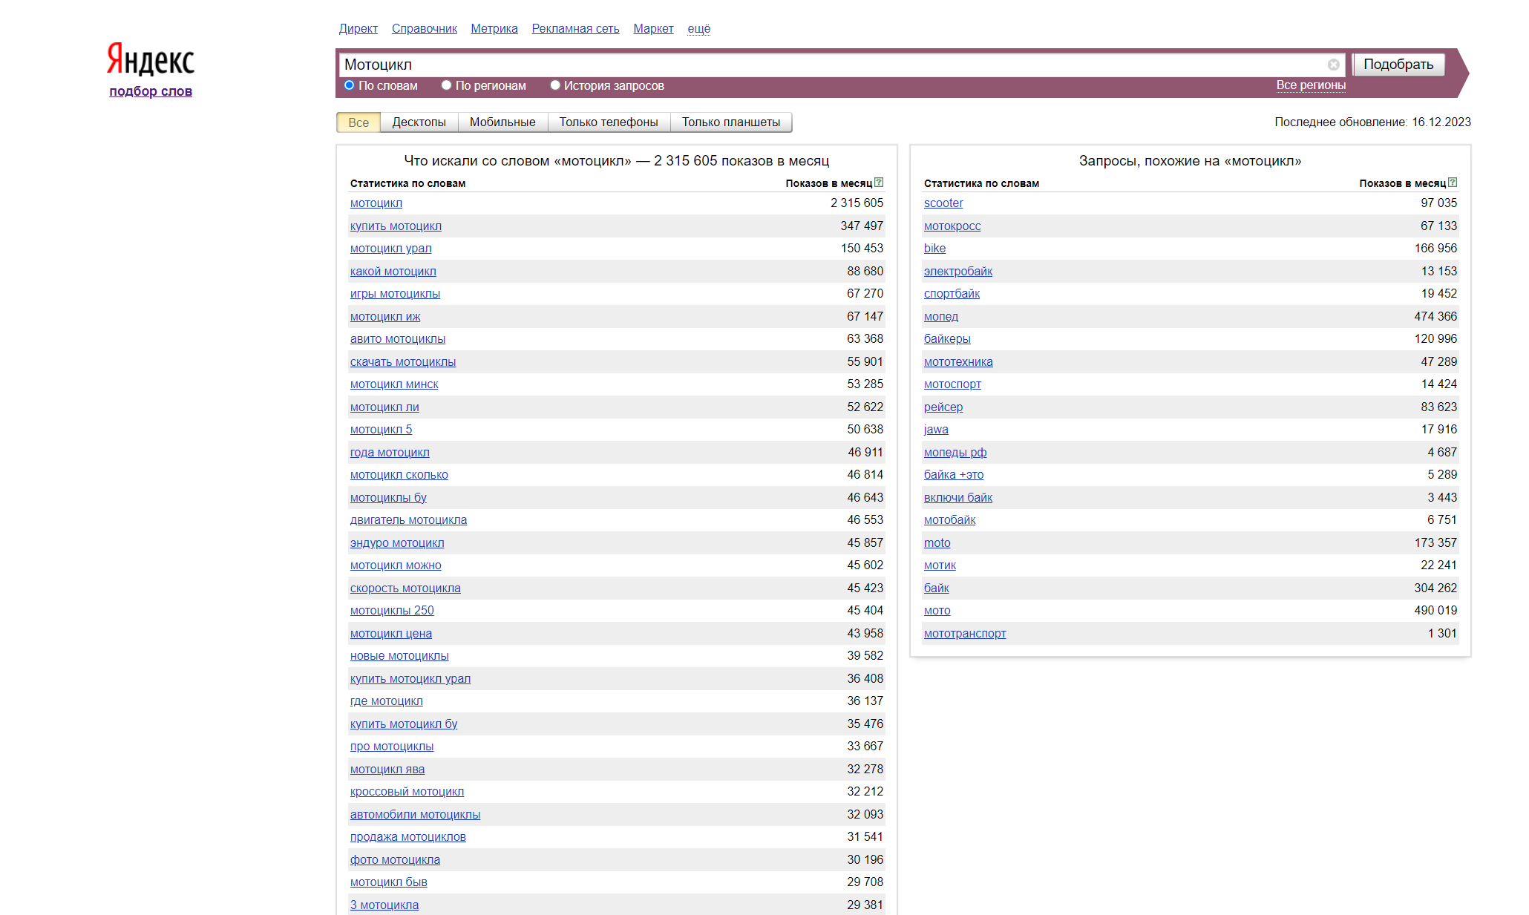

Рисунок 12. Ключевые слова по **«**мотоцикл»

## 3.2 Разработка структуры сайта и работа с юзабилити

Юзабилити сайта – это ключевой аспект успешного функционирования веб-ресурсов, и в случае интернет-магазина «ЮШКА», специализирующегося на продаже мотоциклов, оно становится основополагающим для привлечения и удержания клиентов. Эта концепция оценивает, насколько эффективно и приятно пользователи могут взаимодействовать с сайтом, навигироваться по нему и выполнять различные задачи.

* простота навигации и удобство поиска товаров; важным элементом юзабилити является простота навигации по сайту. Компания «ЮШКА» стремится обеспечить легкость перемещения пользователя от раздела к разделу, делая навигацию интуитивно понятной. Например, основные категории мотоциклов могут быть ясно выделены, а механизм поиска по моделям, характеристикам и ценам предоставляет пользователям возможность быстро находить нужные товары;
* понятность и информативность контента; четкость и ясность предоставляемой информации – еще один ключевой аспект удобства использования. Компания «ЮШКА» стремится предоставить подробные описания каждого мотоцикла, включая технические характеристики, фотографии, а также отзывы клиентов. Это позволяет пользователям принимать осознанные решения и чувствовать уверенность в своих покупках;
* простота оформления заказа и процесса оплаты; удобство оформления заказа и безопасность процесса оплаты существенно влияют на уровень удовлетворения пользователей. Компания стремится создать интуитивно понятный процесс оформления заказа, предоставляя необходимые инструкции, формы и опции выбора доставки и оплаты. Это снижает барьеры для завершения сделок и создает положительный опыт для клиентов;
* адаптивный дизайн для различных устройств; с учетом разнообразия устройств, на которых пользователи могут посещать сайт, компания «ЮШКА» активно применяет адаптивный дизайн. Это обеспечивает корректное отображение и удобство использования магазина как на компьютерах, так и на мобильных устройствах, что особенно важно в современном онлайн-мире;
* обратная связь и поддержка клиентов; стремится поддерживать открытую линию обратной связи с пользователями. Обратные сообщения и вопросы обрабатываются оперативно, а система онлайн-чата или поддержки по телефону помогает клиентам получить необходимую информацию. Это создает ощущение заботы о клиентах и повышает общую удовлетворенность обслуживанием;

Таким образом, удобство использования системы клиент-сервер интернет-магазина «ЮШКА» олицетворяет стремление к созданию позитивного и эффективного опыта для пользователей. Каждый шаг, начиная от навигации и заканчивая оформлением заказа, тщательно продуман с целью сделать покупки максимально приятными и удобными.

Давайте проанализируем изображение №13, на котором представлена фрагмент меню веб-сайта.



Рисунок 13. Меню сайта

Давайте обратим внимание на изображение 14, где мы видим адаптивную карту, размещенную на странице контактов.

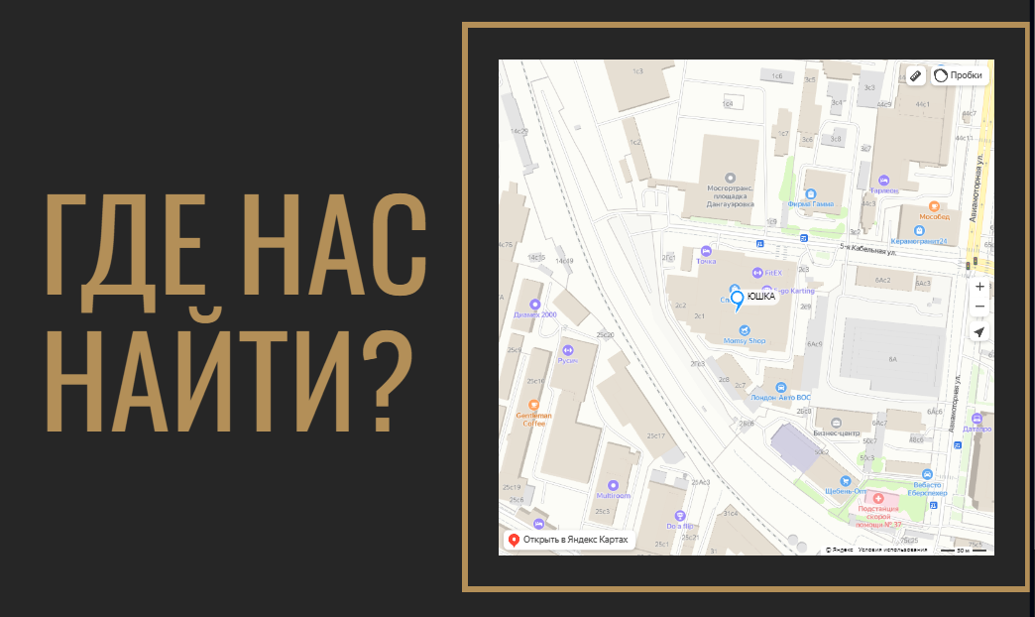

Рисунок 14. Адаптивная карта для различных видов устройств пользователей

## 3.3 Технический аудит сайта системы онлайн заказов

Технический аудит системы онлайн заказов необходим для оценки эффективности функционирования веб-ресурса или его отдельных компонентов с технической точки зрения. В рамках этого анализа предоставляются рекомендации по устранению выявленных ошибок с целью улучшения конверсии, повышения удобства использования сайта (улучшения юзабилити), улучшения позиций в поисковой выдаче и других аспектов. Аудит включает в себя следующие компоненты:

* технический аудит;
* SEO-аудит;
* Usability-аудит;
* маркетинговый аудит.

Технический аудит включает проверку наличия ошибок в кодировке, разметке HTML и CSS, а также оценку скорости загрузки страниц. Для проверки разметки часто используются онлайн-сервисы, где можно загрузить код и получить вывод о выявленных ошибках.

Важным аспектом является корректность кодировки, поскольку неправильная настройка может привести к некорректному отображению контента на сайте. В случае использования кириллицы рекомендуется применять кодировку UTF-8 и правильно заполненные мета-теги.

Мета-теги, в основном, предназначены для взаимодействия с поисковыми роботами, браузерами и специализированным программным обеспечением, чтобы эти системы могли корректно интерпретировать предоставленную информацию. Некоторые мета-теги также важны для пользователей, например, содержимое тега Title отображается во вкладке браузера и в результатах поиска. Мета-теги играют роль в структурировании сопроводительной информации о странице, и на рисунке 15 данного проекта представлены примеры мета-тегов.

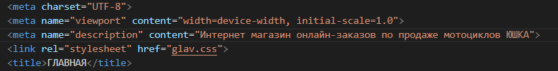

Рисунок 15. Мета-теги в коде

* Charset – показывает кодировку сайта;
* Viewport – Регулирует размер отображаемой страницы;
* Description – краткое описание страницы сайта.

Выполнив технический аудит сайта можно утверждать, что это очень важная составляющая любого Интернет-ресурса. В данной проекте произведен технический аудит, изучено сематическое ядро, юзабилити, в которое входит навигация и пользовательский интерфейс, были прописаны все необходимые мета-теги и прописана необходимая кодировка.

## 3.4 Составление файла robots.txt

Файл robots.txt представляет собой набор инструкций для поисковых систем, определяющих, как индексировать содержимое вашего сайта. Для каждой поисковой системы можно установить свои правила или указать общие для всех. В этом файле можно определить, какие конкретные страницы, папки или типы файлов следует исключить из процесса индексации. Пример правильного файла robots.txt представлен на рисунке 16.

Важно отметить, что рекомендуется устанавливать отдельные правила для поисковых систем, таких как Яндекс и Google, чтобы повысить уровень доверия со стороны этих поисковиков. Элемент «Disallow» в файле robots.txt позволяет исключить определенные страницы от индексации, при этом символ «*» заменяет любое количество символов.

Соблюдение правил файла robots.txt важно для оптимизации индексации вашего сайта поисковыми системами и управления тем, какие части сайта доступны для поиска и индексации, а какие исключены.

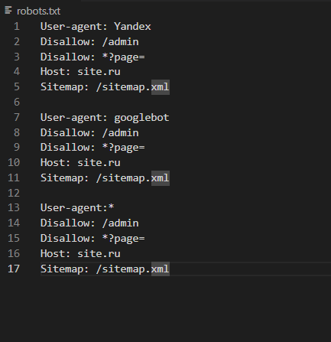

Рисунок 16. robots.txt

# Заключение

В рамках выполнения курсового проекта «Разработка системы клиент-сервер интернет-магазина по продаже мотоциклов «ЮШКА» » был проведен всесторонний анализ рынка интернет-магазинов, специализирующихся на продаже мотоциклов. Этот анализ включал в себя изучение конкурентов, оценку их функциональности, а также выявление сильных и слабых сторон их веб-платформ.

Особое внимание было уделено пониманию потребностей целевой аудитории в данной сфере деятельности. Исследовались предпочтения и ожидания клиентов, что позволило настроить проект на максимальное соответствие требованиям пользователей.

На основе полученных данных была разработана модель бизнес-процесса для интернет-магазина «ЮШКА». Эта модель представляла собой четкое представление о том, как взаимодействовать с клиентами, обрабатывать заказы, и, в конечном итоге, обеспечивать успешные продажи мотоциклов.

Одним из ключевых этапов было создание технического задания, в котором детализировались технические требования к веб-сайту. Определялись функциональные элементы, дизайн, структура сайта, а также основные особенности, которые должны были быть реализованы.

С использованием полученных знаний и технологий был разработан конечный продукт – функциональный и эстетичный интернет-магазин «ЮШКА». Этот этап включал в себя верстку страниц, программирование серверной части с использованием языков HTML, CSS и PHP, а также создание дизайна с использованием инструмента Figma.

Дальнейший потенциал проекта включает в себя улучшение функциональности магазина. Это может включать в себя создание поисковой строки, внедрение фильтров для более удобного поиска товаров. Кроме того, возможно доработка дизайна в соответствии с развитием дизайнерских трендов и предпочтений аудитории.

Общий результат выполнения курсового проекта заключается в приобретении навыков веб-разработки, анализа рынка и создания эффективных интернет-магазинов. Этот опыт может быть ценным при дальнейшей карьере в области информационных технологий и веб-разработки.

# Список использованных источников

1. ГОСТ Р 52872-2019 - «Интернет-ресурсы и другая информация, представленная в электронно-цифровой форме. Приложения для портативных устройств и других устройств. Требования и методы испытаний».
2. ГОСТ 24.104-85 Комплекс стандартов на автоматизированные системы. Автоматизированные системы. Автоматизированные системы управления. Общие требования.
3. ГОСТ Р 50840-95 - «Проектирование, разработка и оформление документов программных средств».
4. ГОСТ 34.301-90 - «Информационная технология. Система стандартов по базам данных. Концепции и терминология для информационных реляционных баз данных».
5. Дэвид Макфарланд «Новая большая книга CSS», Питер, 2016, 720 стр.
6. Дунаев, В. Сценарии для Web-сайта. PHP и JavaScript / В. Дунаев. - М.: БХВ-Петербург, 2017. - 576 c.
7. Дакетт, Д. HTML и CSS. Разработка и дизайн веб-сайтов / Д. Дакетт. - М.: Эксмо, 2018. - 208 c;
8. Киселев, С.В. Веб-дизайн: Учебное пособие / С.В. Киселев. - М.: Academia, 2018. - 384 c;
9. Киселев, С.В. Веб-дизайн / С.В. Киселев. - М.: Academia, 2019. - 285 c;
10. Макнейл, П. Веб-дизайн. Книга идей веб-разработчика / П. Макнейл. - СПб.: Питер, 2017. - 480 c;
11. Сырых, Ю. Современный веб-дизайн. Настольный и мобильный / Ю. Сырых. - М.: Диалектика, 2019. - 384 c;
12. Шилова М.Е - SEO для новичков. Часть 2. Продвижение сайтов в условиях пандемии – 2020 – 17 c;
13. Малий В.П, Золенко М.Н - SEO на экспорт. Первая книга по продвижению за рубежом – 2018 – 103 c;

# Приложение1



Рисунок 17. Каталог товаров